以战止战
卷1,专栏1 | 2005年11月30日
特别报道  - 塞尔维亚人暗杀奥匈帝国王位继承人  - 募兵动员  - 欧洲全面卷入战争  - 美国参战  本专栏中: | 一战中的德意志帝国  学生 A  整个世界都在迷茫还会发生什么；许多国家都在进行联盟和扩军。帝国主义、军国主义和民族主义将战争推向爆发的边缘。与其他国家联盟也是战争的催化剂之一。德意志帝国即其中之一。第一帝国，德意志帝国，与其他欧洲国家一样感觉到，更多的领土要求将会扩大民族的财富和荣耀。这些将被瓜分的土地大多数在非洲，并且正在减少，因为非洲已经被许多国家占领。由于太多的国家相继进占，边界争端便在进占国之间不断产生；在非洲引起了边界之间两个国家的冲突和相互憎恨。军国主义是一战的更大的起因。在欧洲，军备竞赛更是增加了许多国家之间的敌意。陆军和海军开始迅速膨胀，各国开始竞争具有欧洲甚至世界上最大和最好的军事力量。德意志帝国的军事力量在1870至1914年间扩充了一倍。德意志帝国海军的扩充与大不列颠相比，特别具有竞争优势。一战前民族主义是另一个主要因素。由于许多国家都与其他国家签署了各种协议以作为后盾，协约国与同盟国之间更是剑拔弩张。当军队开始集结时，许多国家害怕自己的国家或联盟国遭到攻击，于是他们也集结军队，这就引起更多的恐慌。在萨拉热窝奥匈帝国的王位继承人弗兰茨.婓迪南大公，被塞尔维亚民族主义黑手会成员开枪刺杀时，德意志帝国首先集结军队，引起了更多国家军队的反应，终于导致战争在1914年6月28日爆发。战争开始了。  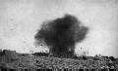  德意志帝国炮击英国前线
  一战中的俄罗斯帝国 | 2
  一战中英国的角色 | 2
  塞尔维亚的暗杀 | 2
  奥匈帝国 | 3
  美国的参战 | 3
  给本报编辑的一封信 | 4
  一战中的法国I | 4

第2页 | 以战止战 |  | 卷1,专栏1
一战中的俄罗斯帝国
学生B  1914年7月28日，奥匈帝国向塞尔维亚发出最后通牒，声称参与刺杀事件人员必须受到惩罚并中止塞尔维亚的主权，在被拒绝时，他们对塞尔维亚宣战。他们声称弗兰茨.婓迪南大公遇刺是受到了侮辱。他们知道塞尔维亚肯定会拒绝最后通牒；他们只是想为对塞尔维亚开战找到理由。但是他们担心俄罗斯帝国会帮助塞尔维亚，于是他们要确认出了问题时是否会得到德意志帝国的支持。忠诚将俄罗斯帝国卷入战争，他们要保护塞尔维亚。  在俄罗斯帝国损失了大量军力后，历史将俄罗斯帝国推向了革命。 |  | 很多俄国人开始对战争失去信心。1918年3月3日，俄罗斯帝国退出战争，放弃了对芬兰、波兰、乌克兰和波罗的海省的控制权。在俄罗斯帝国退出战争之后，当协约国的一位将军指挥军队入侵俄罗斯帝国时，他们又损失了军事力量。这次入侵被称作是对俄罗斯帝国退出战争的惩罚。  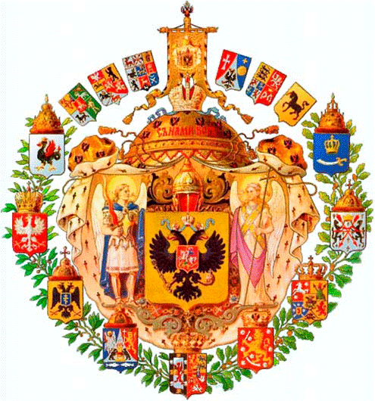  《俄罗斯帝国军队的大衣》  Valery Yegorov 将军口述

一战中英国的角色
学生 C  大不列颠是当时世界上最强大的国家。他们认为如果要保持海军的优势，他们就必须拥有第2支海军，使其军力增加一半，成为第2支最大的海军。大不列颠帝国是世界第一大强国，又有世界最大的人力资源，470-570万的人口，占世界人口的四分之一。 | 当德国攻击比利时之际，大不列颠对德国宣战，因为俄国与法国签署过协议，要保护比利时。对于德国的攻击大不列颠有义务反击。在大不列颠参战时，他的殖民地和领属国都为其提供军事和军费的支持。他们包括澳大利亚、加拿大和印度。 |  | 新西兰和南非  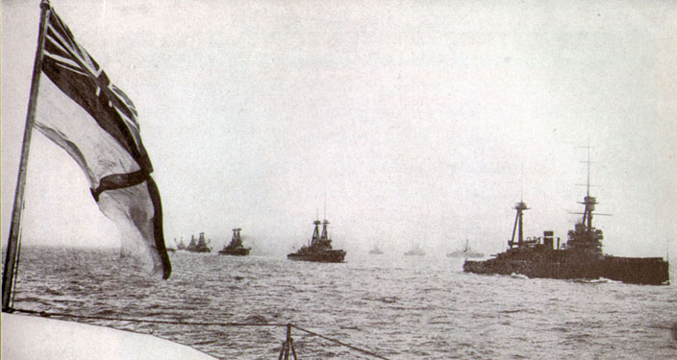  大不列颠军舰出航
塞尔维亚的暗杀
学生B  1914年6月28日奥地利皇储弗兰茨.婓迪南大公和他的妻子索菲亚在波斯尼亚首都遇刺身亡。他们当时正在萨拉热窝旅行，目的是参加1389年科索沃战役的周年庆典。在那次战役中塞尔维亚被土耳其帝国击败。暗杀的原因是弗兰茨.婓迪南大公试图将奥匈帝国转变成奥匈塞帝 | 国，将塞尔维亚纳入新帝国。刺客是一个具有塞尔维亚背景的波斯尼亚青年。当塞尔维亚政府得到刺杀消息时，他们向奥地利发出了吊唁。然而，奥地利却控制新闻机构并散布谣言，误导公众，指责塞尔维亚政府策划了该事件。 |  | 在谣言到达塞尔维亚后，塞尔维亚政府说他们将主持正义，审判暗杀凶手。The由于奥地利政府没有寻求塞尔维亚政府的帮助，塞尔维亚政府认为这是他们预先策划好要反对塞尔维亚。塞尔维亚认为他们需要和平和宁静。

卷1,专栏1 | 以战止战 | 第3页

奥匈帝国
学生C  奥匈帝国要与其他国家开展的原因始于他们的皇储被刺事件。刺杀事件发生在1914年7（学生C的原文如此-译者注）月28日，当时弗兰茨.婓迪南正好抵达萨拉热窝的市政大厅。刺客是一个民族主义者。奥匈帝国政府发出了最后通牒要求将刺客引渡并受到审判。黑手会的暗杀行动是导致一战的最主要事件之一。  塞尔维亚与俄罗斯有着紧密的斯拉夫关系，所以俄罗斯对奥地利宣战。德国于8月1日对俄国和塞尔维亚宣战，站到到奥匈帝国一边。原以为的一场有限战争转变成为大战。这些事件触发了一场世界大战， 第一次世界大战由此 | 拉开帷幕。  这三个国家组成了同盟国，与其他国家开战，这些国家是大不列颠、法国、俄国，他们组成了协约国，另一个与奥匈帝国开战的国家是意大利。意大利是后来背叛同盟国而加入到协约国战线的。一战于11月3日结束，意大利、法国和大不列颠打败了奥匈帝国军队，迫使奥地利签署了停战协议。 | 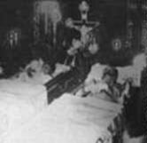  弗兰茨.婓迪南大公的遗体在萨拉热窝

美国参战
学生B  1917年2月3日当时的美国总统威尔逊宣布断绝与德国的一切关系。威尔逊做出这个决策是因为德国决定启动潜艇的无限制作战（即对商船不加以提前警告就开始攻击）在美国断绝了与德国的关系以后，也随即中断了与一些拉丁美洲国家的关系。在中断关系之后，威尔逊认为这 | 还不够，他建议与德国宣战。他还建议，如果奥匈帝国不与德国断绝关系，与奥匈帝国开战。1917年4月16日美国对德国宣战。当奥匈帝国仍然保持对德国的忠诚时，美国于1917年12月对其宣战。 | 1918年夏季，美国军队抵达欧洲开始参战。但是在整个一战期间，美国缺乏武器和战机。美军损失惨重，因为约翰.潘兴控制着前线的攻击，他调动军队的犹豫不决导致大量的伤亡。但是最后还是美国与协约国打败了德国。

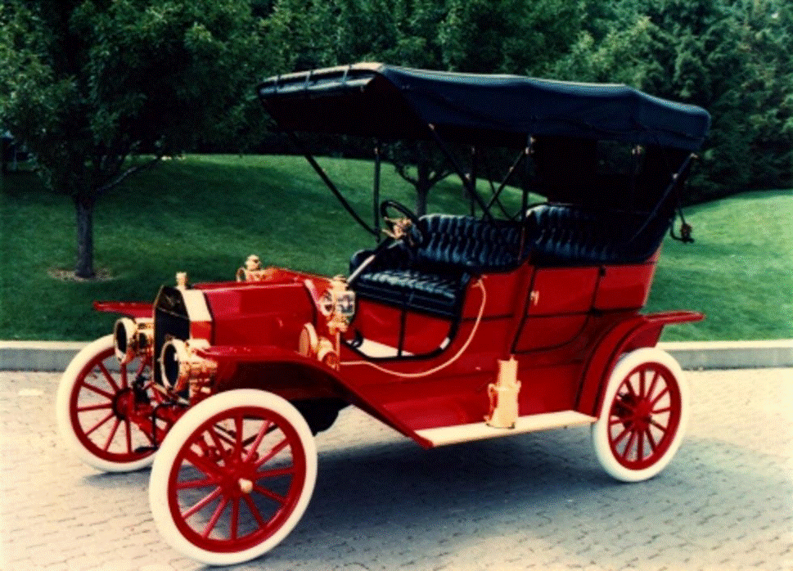 |  | 亲爱的编辑：  我是在欧洲的一名记者；我正在调查号称“以战止战”的一战起因。我正在试图得到谁将获胜的结论，并探讨为什么获胜。我认为，德国和他的盟友将赢得这场战争，因为他们具有强大的军事力量。  德国拥有最强大的陆军和海军。他们积极参加军备竞赛，在1987至1914年期间扩军一倍。德国海军也大大改进，因为他们与大不列颠开展了海军军备竞赛。德国的同盟国也具有强大的军事力量。  德国及其同盟国还拥有广阔的国土。这既是优势，也是劣势。作为优势，他们可以投入更多的兵力。作为劣势，他们的战线过长，要保卫的土地太大。另一个劣势是被占领国的人民不想帮助他们。  总之，我认为具有强大陆军和海军的德国和同盟国在即将来临的这场战争中，将打败反对他们的国家而获胜，。  您忠实的，  学生D  学生
新款福特T登场，值得一买
仅售650美元

时速高达每小时45英里
真正的豪华车

一战中的法国
学生D  法国在一战中有多种角色。他们积极地参与各国事物和引起战争的军备竞赛之中。他们也参与帝国主义活动，影响了其他欧洲国家。法国还签署了多种联盟协议，也导致了“以战止战”的这场战争。  法国在战前是个举足轻重的国家。正如其他欧洲国家一样，法国在非洲大陆有更多领土要求的企图。当更多的国家入侵非洲，边境纠纷在各国家之间频繁发生。这在欧洲国家之间产生了很多仇恨。 | 法国在军备竞赛中也起着重要作用，在1870至1914年法国的军事力量也增长了一倍。他们还试图扩充海军，与当时的海军大国大不列颠和德国相抗衡。法国扩充海陆军增加了其他国家的压力，于是也积极扩军与法国竞争军备。  法国通过了许多条约与其他国家联盟。法国是协约国的成员，协约国包括大不列颠、法国和俄国。这些条约成为法国与同盟国抗衡的筹码，同盟国包括德国、奥匈帝国和意大利。欧洲被分为两大阵营。 |  | 在俄国受到战争威胁的时候，法国通过俄国加强了后方。在德国为支持奥匈对过而调动军队时，法国也开始军队的集结。很快欧洲全境已经不可避免战争了。  